Evidencia “DÍA 5 SEMANA 9” del 25/06:  
1 - Identificar los atributos de las entidades identificadas en el ejercicio 3 del 24/06.  
2 - Identificar las relaciones entre las mismas entidades.

Productos: id_producto, Videos, accesorios y juegos.

Categoría producto; id_categoría, id_producto, título o nombre,autor o marca,director,género, valor,cantidadproducto cantidadenarriendo.

Prestación; id_prestación id_persona_empleado,id_persona_cliente,id_persona_proveedor,id_categoria, compra,venta, devolución o arriendo,cantidadprestación.

Persona: id_persona, Nombre, apellidop,apellidom,dirección, id_tipo. Para personal,proveedor y clientes

Tipo: id_tipo,empleado,proveedor o clienteregistrado o no registrado.

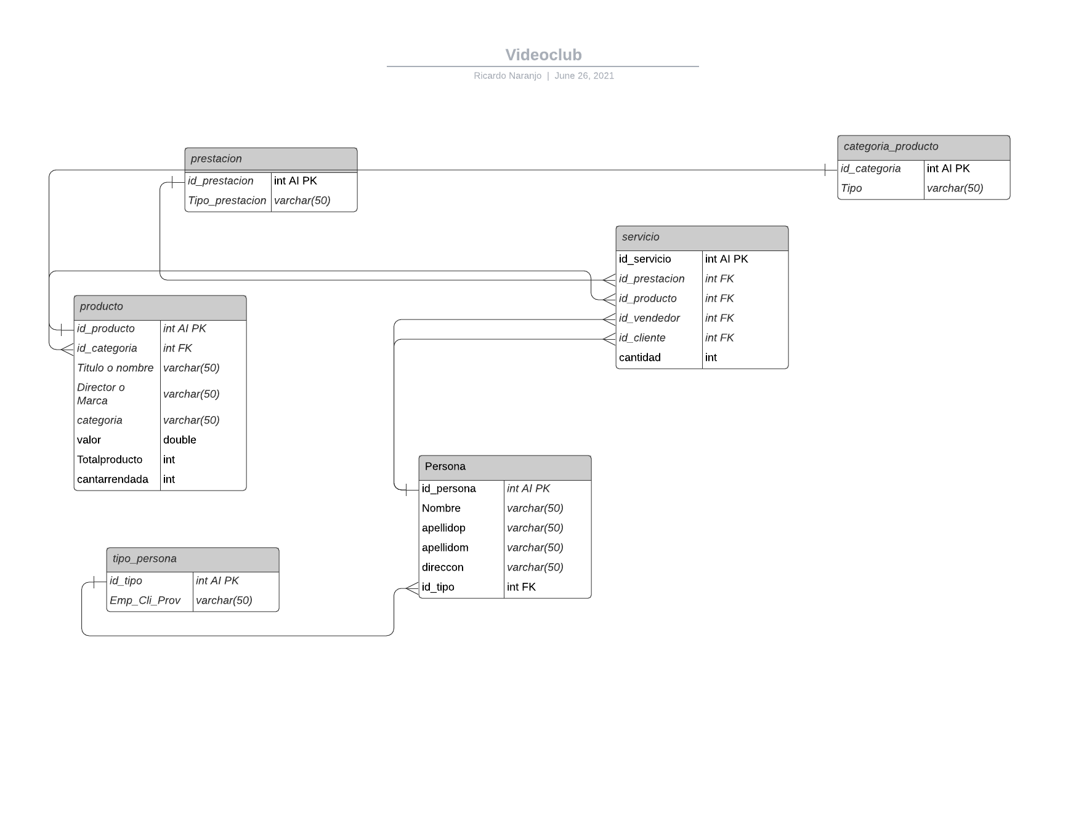

CREATE TABLE `categoria_producto` (  
 `id_categoria` int auto_increment,  
 `Tipo` Varchar(50),  
 primary key(id_categoria)  
);  
  
CREATE TABLE `producto` (  
 `id_producto` int auto_increment,  
 `id_categoria` int,  
 `Titulo_o_nombre` varchar(50),  
 `Director_o_Marca` varchar(50),  
 `categoria` varchar(50),  
 `valor` double,  
 `Totalproducto` int,  
 `cantarrendada` int,  
 primary key(id_producto),  
 foreign key(id_categoria) references categoria_producto(id_categoria)   
);  
  
CREATE TABLE `Persona` (  
 `id_persona` int auto_increment,  
 `Nombre` varchar(50),  
 `apellidop` varchar(50),  
 `apellidom` varchar(50),  
 `direccon` varchar(50),  
 `id_tipo` int,  
 primary key(id_persona),  
 foreign key(id_tipo) references tipo_persona (id_tipo)  
);  
  
CREATE TABLE `tipo_persona` (  
 `id_tipo` int auto_increment,  
 `Emp_Cli_Prov` varchar(50),  
 primary key(id_tipo)  
);  
  
CREATE TABLE `servicio` (  
 `id_servicio` int auto_increment,  
 `id_prestacion` int,  
 `id_producto` int,  
 `id_persona` int,  
 `id_cliente` int,  
 `cantidad` int default 1,  
 primary key(id_servicio),  
 foreign key(id_prestacion) references prestacion (id_prestacion),  
 foreign key(id_producto) references producto (id_producto),  
 foreign key(id_persona) references persona (id_persona),  
 foreign key(id_cliente) references persona (id_persona) PROBLEMA  
);  
  
CREATE TABLE `prestacion` (  
 `id_prestacion` int auto_increment,  
 `Tipo_prestacion` Varchar(50),  
 primary key(id_prestacion)  
);